好友生日管理系统
一 目的
通过课程设计，巩固和加深对线性表、栈、队列、字符串、树、图、查找、排序等理论知识的理解；掌握现实复杂问题的分析建模和解决方法（包括问题描述、系统分析、设计建模、代码实现、结果分析等）；提高利用计算机分析解决综合性实际问题的基本能力。
二 需求分析
1、输入数据
1.1、按照菜单栏选择需要的功能编号输入，实现功能；
1.2、输入生日时，注意日期格式yyyy-mm-dd。
2、输出数据
2.1、输出经选择功能后的数据展示。
3、程序所能达到的功能
3.1、生日信息从文件birthday.txt中读取，如果文件为空则表示还未录入信息；
3.2、生日的格式为yyyy-mm-dd，录入格式错误提醒用户重新输入；
3.3、通过菜单可以新增、修改、删除、查看好友的生日信息；
3.4、好友的信息包括姓名、性别、出生日期等信息，用结构体存储并用单链表来存储所有好友的信息；
3.5、要求通过列表查看好友生日，并根据距离今天的时间长短排序，优先显示最近过生日的好友，并提醒好友今年的岁数和倒计时还剩几天；
3.6、退出系统时自动保存生日信息回birthday.txt文件，覆盖原文件中的内容。
三 概要设计
- 头文件及宏定义
#include <stdio.h>
#include <stdlib.h>
#include <string.h>
#define N 10 //最多好友人数
- 结构体
//存储好友的相关信息
typedef struct Friend{
int id; //管理系统中的id
char name[10]; //姓名
char sex[5]; //性别
int year; //出生年
int month; //出生月
int day; //出生日
};
3、链表
typedef struct LNode{//链表的定义
Friend fri; //当前节点中的Friend结构体
LNode *next; //next指向下一个LNode
}LNode,*LinkList;
LinkList FriendSystem;
- 函数
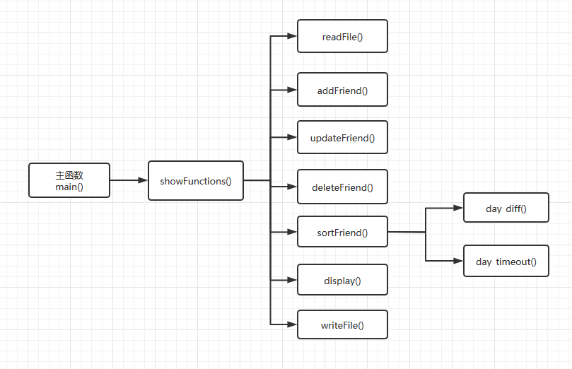
图 1：函数之间的层次关系
int showFunctions();//显示好友生日管理系统功能
void writeFile(LinkList &FriendSystem);//将生日信息写入到birthday.txt文件中
void readFile(LinkList &FriendSystem);//将birthday.txt文件中的学生记录读入到FriendSystem中
void addFriend(LinkList &FriendSystem);//新增信息
void updateFriend(LinkList &FriendSystem);//修改信息
void deleteFriend(LinkList &FriendSystem);//删除信息
int day_diff(int year_start, int month_start, int day_start);//计算从xxx到2020年4月28日的天数
int day_timeout(int year_start, int month_start, int day_start);//计算生日倒计时
void sortFriend(LinkList &FriendSystem);//通过列表查看好友生日
void display(LinkList &FriendSystem);//显示好友生日记录
四 详细设计
1、void readFile(LinkList &FriendSystem);
该函数的功能是将birthday.txt文件中的学生记录读入到FriendSystem中。首先初始化链表，打开birthday.txt文件，顺序读取文件中信息，每次读出一条信息通过尾插法创建链表，文件读取完毕后关闭文件，提示文件读取完毕。
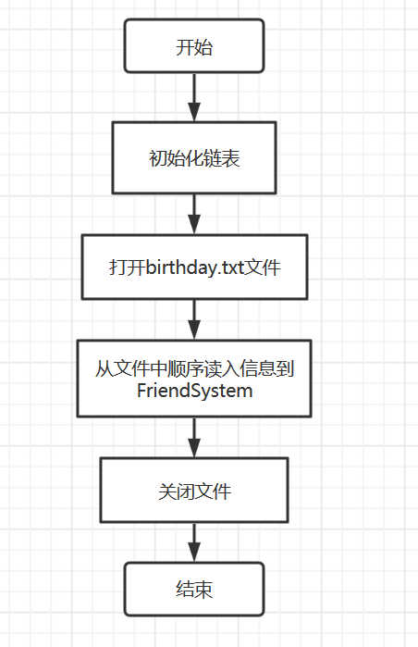
流程图：
2、void writeFile(LinkList &FriendSystem);
该函数的功能是将生日信息写入到birthday.txt文件中。首先打开birthday.txt文件，顺序将结构体中的信息读取到文件中，每读取一个好友信息，链表指针后移，指针遍历完毕后关闭文件，提示文件写入完成。
流程图：
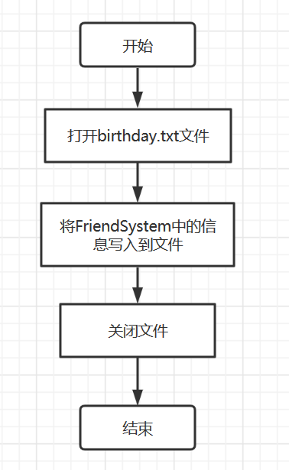
3、void addFriend(LinkList &FriendSystem);
该函数的功能是新增好友生日信息。首先申请一个结构体存储空间用来存放添加的数据，输入一个好友信息到结构体存储空间中，将该结构体的结点添加到链表尾部，最后提示录入成功，并且好友列表id重新排序。要注意输入日期的格式。
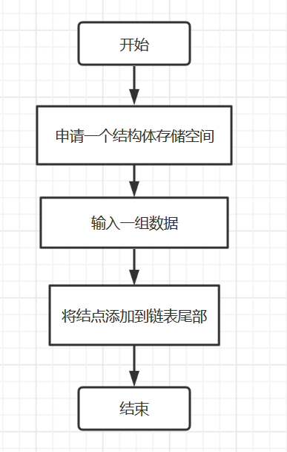
流程图：
4、void updateFriend(LinkList &FriendSystem);
该函数的功能是修改好友生日信息。首先输入要修改信息的好友id,然后输入一个好友信息，将存储该信息的结点替换原结点，最后提示修改成功。这里同样需要注意输入的日期格式。
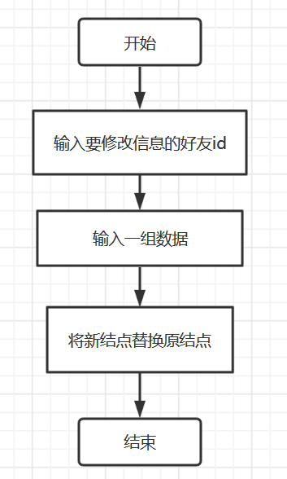
流程图：
5、void deleteFriend(LinkList &FriendSystem);
该函数的功能是删除好友生日信息。首先输入要删除的好友id，然后将指向该结点的指针设置为指向下一个结点，最后提示删除成功，并且好友列表id重新排序。
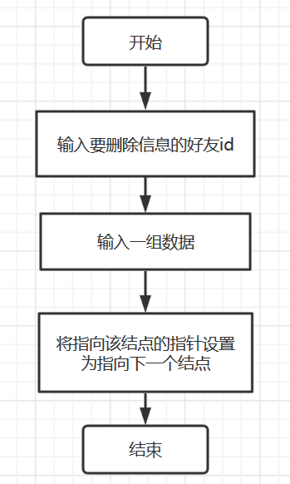
流程图：

6、void sortFriend(LinkList &FriendSystem);
该函数的功能是通过列表查看好友生日。首先将好友生日根据生日倒计时排序，优先显示最近过生日的好友，然后计算好友的岁数，最后展示好友信息，并提醒好友今年的岁数和生日倒计时。
流程图：
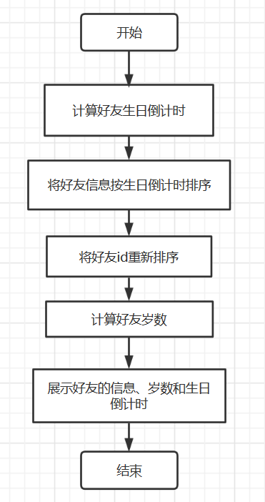
五 调试分析
1、输入日期时出现的问题
因为要控制生日的格式为yyyy-mm-dd，所以就不能以简单的整型输入。我使用的方式是限定输入的字符数，用“%4s-%2s-%2s”的输入格式控制，如果输入格式错误则提示用户重新输入，重复输入操作，直到输入的格式符合约定。最后用atoi()函数将输入的字符串转换成整数，存入结构体中。
2、删除好友信息出现的问题
当删除了用户选定的某个id代表的信息后，链表中的好友信息id就会被打乱。我的解决办法是，当删除操作完成后，重新遍历链表重新给id按顺序赋值，这样做链表内的信息就依旧是按id排序的，不会影响到后序操作。
3、时间和空间复杂度分析
3.1、新增信息操作 时间复杂度：O(n) 空间复杂度：O(1)
3.2、修改信息操作 时间复杂度：O(n) 空间复杂度：O(1)
3.3、删除信息操作 时间复杂度：O(n) 空间复杂度：O(1)
3.4、展示信息操作 时间复杂度：O(n) 空间复杂度：O(1)
六 测试结果
1、运行程序，读取birthday.txt文件中的数据，展示功能列表。

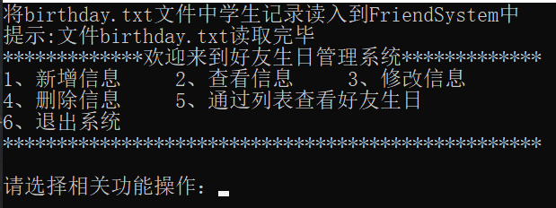
图 1：系统初始化界面
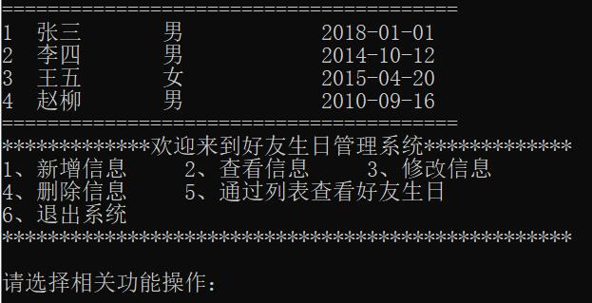
2、选择2，查看一下现在系统中有哪些好友信息。
图 2：使用查看信息功能

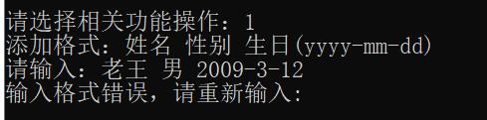
- 选择1，新增一条好友信息。
图 3：输入错误的日期格式

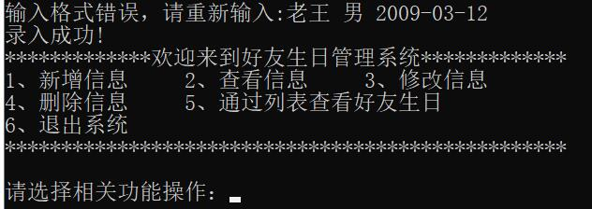
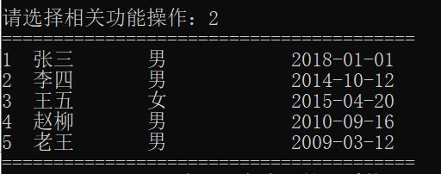
图 4：输入正确的日期格式
图 5：新增一条信息后的列表
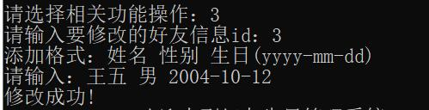
- 选择3，修改id=3的好友信息。
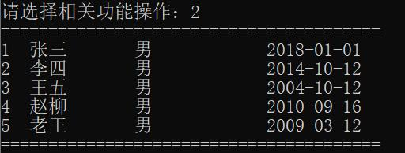
图 6：修改王五的生日信息
图 7：查看修改后的列表
5、选择4，删除id=3的好友信息。
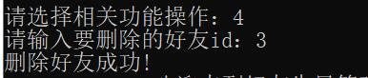
图 8：删除王五的生日信息
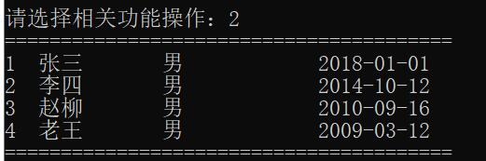
图 9：查看修改后的列表
6、选择5，通过列表查看好友生日。
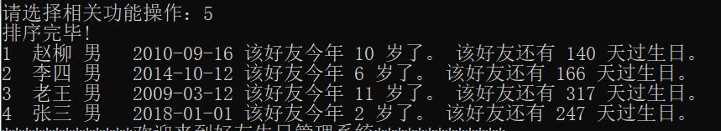
图 10：按生日倒计时排序的好友生日
7、选择6，退出好友生日管理系统，并且将生日信息写入birthday.txt。
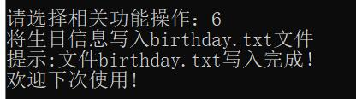
图 11：退出系统
8、重新启动程序，从birthday.txt文件中读取上次存入的信息。
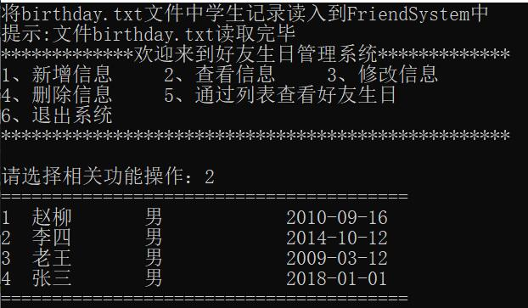
图 12：重新从文件中读取后的信息

七 用户使用说明
本系统是好友生日管理系统，能够录入、修改、删除好友的生日信息，按照时间远近对好友的生日进行排序，并提醒距离下一次生日还剩多少天。能够录入、修改、删除好友的生日信息，按照时间远近对好友的生日进行排序，并提醒距离下一次生日还剩多少天。
用户使用该系统流程如下：
第一步：运行程序，显示系统主菜单页面，数字1-6表示不同的功能。1.新增信息，2.查看信息，3.修改信息，4.删除信息，5.通过列表查看好友生日，6.退出系统。
第二步：输入合适数字选择对应的功能。
第三步：选择功能后，按照子菜单提示继续进行操作，直到实现相关功能。
第四步：实现了功能后，可以重新选择功能，重复第二步和第三步，也可选择退出系统。
八 课程设计总结
因为这次的课程设计与之前做过的单链表数据结构实验类似，所以当我看到这个题目时，不是很紧张，而是有一定的思路和信心。当然，在这个过程中，我也遇到了一些错误和一些知识盲区，比如文件的存取操作，日期格式的限制，倒计时的计算等等。但我并没有心烦气躁，而是借助百度搜索与课本学习如何实现我想要的功能，经过调试运行仔细琢磨程序，思考如何解决问题，又应该如何修改。最终在我的不懈努力下，我实现了题目要求的功能，有了一定的成就感。
总而言之，在这次过程中，我有很多收获和体会。通过这次数据结构课程设计，我不仅变得更加细心了，而且对课本的知识也理解得更透彻，深刻理解了单链表的插入、删除、查找和输出，也巩固了结构体的知识。我还学会了如何将书本上的知识运用到实际生活中去，让我对数据结构这门课又多了一份兴趣与信心。

